Raport programu NapLin
Projekt: Przebudowa linii 110 kV relacji Nowe Miasto-Centrum
Przęsło nr: 102 - 102/1 | Rozpiętość a: 222,62 m | ap: 122,46 m
Naprężenie: 73,5 MPa | 7,495 kG/mm² | (σ-5°Csn), a>ap
Przewód typ: AFL- 6 240 mm2 A | roboczy
Spad b: 8,35 m | b/a: 3,75% | Strefa: S I
Odkształcenie pełzania: 0,9‰ | Obliczenia: dla przęseł pochyłych
Profil podłużny napowietrznej linii elektroenergetycznej:
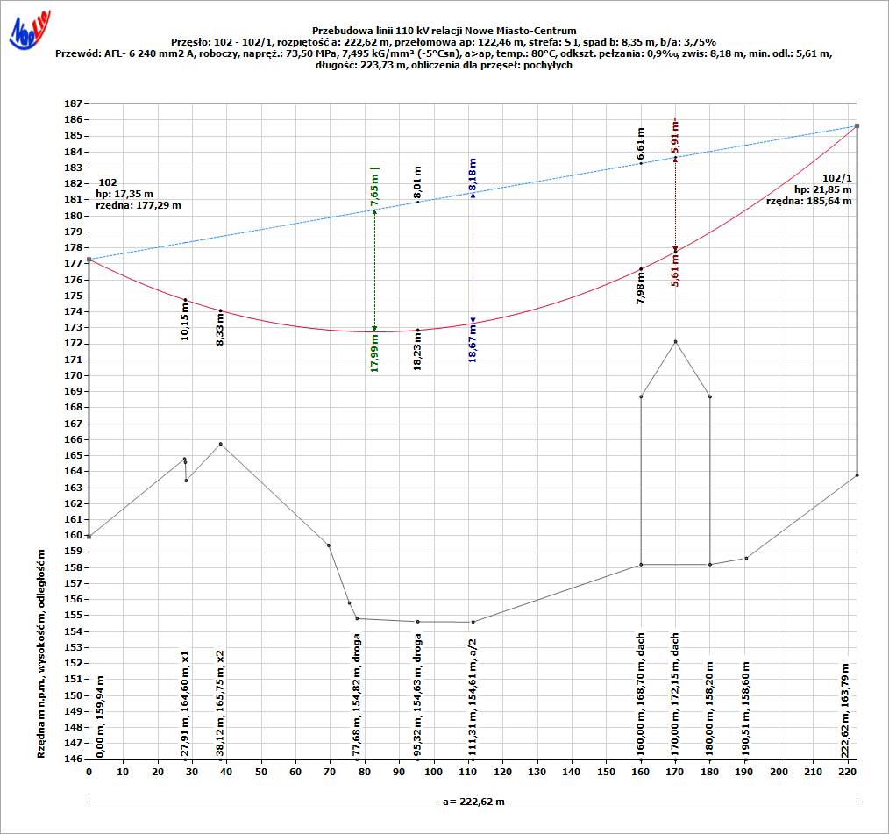
Obliczenia zwisów i naprężeń:
Temperatura | [°C] | (80°C) | -25°C | -15°C | -5°C | 0°C | 10°C | 20°C | 40°C | 60°C | 80°C | -5°C  sn | -5°C  sk
Zwis f | [m] | 8,18 | 5,75 | 6,01 | 6,26 | 6,39 | 6,63 | 6,87 | 7,33 | 7,76 | 8,18 | 6,76 | 7,18
Dł. przewodu L | [m] | 223,73 | 223,33 | 223,36 | 223,40 | 223,42 | 223,46 | 223,50 | 223,57 | 223,65 | 223,73 | 223,48 | 223,55
Napręż. poziome σp | [MPa] | 26,90 | 38,25 | 36,59 | 35,11 | 34,42 | 33,16 | 32,01 | 30,02 | 28,34 | 26,90 | 61,45 | 85,02
Napręż. całkowite σc | [MPa] | 27,19 | 38,46 | 36,80 | 35,33 | 34,65 | 33,39 | 32,26 | 30,28 | 28,61 | 27,19 | 61,90 | 85,72
Siła naciągu N | [daN] | 751 | 1 062 | 1 017 | 976 | 957 | 922 | 891 | 836 | 790 | 751 | 1 710 | 2 368

Opis i analiza przęsła dla temperatury obliczeniowej 80°C w [m]:
Lp. | Opis | Odl.  od A | Rzędna | Zwis  80°C | Zwis  sn | Zwis  sk | Odl.  80°C | Odl.  sn | Odl.  sk
1 |  | 27,68 | 164,81 | 3,56 | 2,94 | 3,13 | 9,96 | 10,58 | 10,39
2 | x1 | 27,91 | 164,60 | 3,59 | 2,97 | 3,15 | 10,15 | 10,77 | 10,59
3 |  | 28,12 | 163,45 | 3,61 | 2,98 | 3,17 | 11,28 | 11,91 | 11,72
4 | x2 | 38,12 | 165,75 | 4,64 | 3,84 | 4,08 | 8,33 | 9,13 | 8,89
5 |  | 69,45 | 159,40 | 7,02 | 5,80 | 6,16 | 13,47 | 14,69 | 14,33
6 |  | 75,45 | 155,80 | 7,33 | 6,06 | 6,43 | 16,99 | 18,26 | 17,89
7 | droga | 77,68 | 154,82 | 7,43 | 6,14 | 6,52 | 17,95 | 19,24 | 18,86
8 | droga | 95,32 | 154,63 | 8,01 | 6,62 | 7,03 | 18,23 | 19,62 | 19,21
9 | a/2 | 111,31 | 154,61 | 8,18 | 6,76 | 7,18 | 18,67 | 20,09 | 19,67
10 |  | 160,00 | 158,20 | 6,61 | 5,47 | 5,81 | 18,48 | 19,62 | 19,28
11 | dach | 160,00 | 168,70 | 6,61 | 5,47 | 5,81 | 7,98 | 9,12 | 8,78
12 | dach | 170,00 | 172,15 | 5,91 | 4,88 | 5,18 | 5,61 | 6,64 | 6,34
13 |  | 180,00 | 168,70 | 5,06 | 4,19 | 4,45 | 10,28 | 11,15 | 10,89
14 |  | 180,00 | 158,20 | 5,06 | 4,19 | 4,45 | 20,78 | 21,65 | 21,39
15 |  | 190,51 | 158,60 | 4,04 | 3,34 | 3,54 | 21,80 | 22,50 | 22,30
Opis: sn - sadź naturalna w -5°C, sk - sadź katastrofalna w -5°C, Odl. - odległość pionowa w [m].
informs.pl/NapLin

